

BLM4522 Ağ Tabanlı Paralel Dağıtım Sistemleri

Veritabanı Güvenliği ve Erişim Kontrolü

GitHub: https://github.com/ismailbsrn/DatabaseScenarios-2

İsmail Başaran
22290137

Nisan 2026

Projenin Amacı

Bu projenin temel amacı, örnek bir veri tabanı kullanarak veri tabanı güvenliğine dair konular hakkında testler ve iyileştirmeler yapmaktır. Bu projede örnek veri tabanı olarak internette kolaylıkla bulunabilecek olan DVDRental veri tabanı kullanılacaktır. Veri tabanı yönetim sistemi olarak ise PostgreSQL kullanılacaktır. Çalışma macOS işletim sistemi üzerinde gerçekleştirilecektir.

Proje Kapsamı

Proje aşağıdaki özellikleri içermektedir:

- PostgreSQL’in kendi erişim kontrolcüsü ile kullanıcı erişim yetkileri yönetimi.
- PostgreSQL veri tabanlarında yaygın olarak kullanılan pgcrypto aracı ile sütun bazlı şifreleme.
- Veri tabanı seviyesinde SQL Injection testlerinin yapılması ve saldırı önleme.
- Veri tabanı üzerinde yapılan değişiklikerin takibi amacıyla audit loglarının kullanımı.

Gerçekleştirim ve Yöntem
Bahsedilen aşamaların nasıl gerçekleştirildiği detaylarıyla birlikte bu bölümde açıklanmaktadır.

Erişim Yönetimi
Veri tabanı yönetim süreçlerindeki yedekleme stratejileri dört farklı yedekleme türü üzerine kurulmaktadır. Bu dört yedekleme türü şunlardır:
- Tam Yedekleme: Veri tabanının tamamının yedeklenmesidir. Yedekleme boyutu çok büyük olduğundan yedekleme uzun sürmektedir. Bu niteliklerinden ötürü özellikle büyük boyutlu veri tabanlarında temel yedek olarak tercih edilmektedir ve diğer yedekleme yöntemleri için bir başlangıç noktası işlevi görmektedir. Yedeklerin geri yüklenmesi için tek bir dosya gerekli olduğundan geri yükleme işlemi kolaydır.
- Farklı/Diferansiyel Yedekleme: Tam yedeklemeden sonra değişen ve yeni eklenen verilerin yedeklenmesidir. Tam yedekleme üzerinden geçen süre arttırkça yedekleme boyutu artmaktadır. Yedeklerin geri yüklenebilmesi için son alınan tam yedeğe ve artımsal yedeğe ihtiyaç duyulmaktadır.
- Artımlı Yedekleme: Tür farketmeksizin alınan son yedekten bu yana yalnızca değişen verilerin yedeklenmesidir. Yedekleme işlemi çok küçük boyutludur bundan ötürü yedekleme işlemi çok kısa sürmektedir. Ancak geri yükleme süreci karmaşık ve uzundur.
- İşlem Günlüğü Yedeklemesi: Veri tabanı üzerinde gerçekleştirilen tüm işlemlerinin kaydedildiği log dosyalarının yedeklenmesidir. Veri tabanının istenilen bir ana döndürülmesini sağlar. Point-in-time recovery imkânı sunar.
Bu projede yedeklemesi stratejisi haftalık olarak tam yedekleme ve günlük artımlı yedekleme ve sürekli olarak işlem günlüğü yedeklemedir. Bu strateji sayesinde point-in-time recovery mümkün olmaktadır.
Belirlenen stratejinin PostgreSQL veri tabanında ve macOS işletim sisteminde gerçekleştirilmesi için ilk olarak pgBackRest kurulumu yapılmıştır. Sonrasında yedeklerin saklanacağı repo hazırlanmış ve config dosyalarında işlem günlüğü yedeklemesini aktifleştirmek için gerekli düzenlemeler yapılmıştır.

Zamanlayıcılarla Yedekleme

Yedekleme süreçlerinin otomasyonu için macOS işletim sisteminin zamanlama aracı olan crontab kullanılmıştır. Aşağıdaki komutlar sayesinde her Pazar günü tam yedek alınması ve her gece artımlı yedek alınması sağlanmıştır.

# 1. Her Pazar gece saat 02:00'da Tam Yedek al
0 2 * * 0 pgbackrest --stanza=scenario-1 --type=full backup

# 2. Haftanın geri kalan günlerinde (Pazartesi-Cumartesi) gece 02:00'da Artımlı Yedek (Incr) al
- 2 * * 1-6 pgbackrest --stanza=scenario-1 --type=incr backup

3.3 Felaketten Kurtarma Senaryoları
Hazırlanan altyapı ve stratejiler ile bir felaket simüle edilmiş ve veriler bu felaketten kurtarılmıştır. Bu bölümde bu felaketin nasıl simüle edildiğine ve senaryonun çıktıları incelenmektedir.
Felaket senaryosundan önce aşağıdaki komut aracılığıyla örnek veri tabanının bir yedeği alınmıştır.
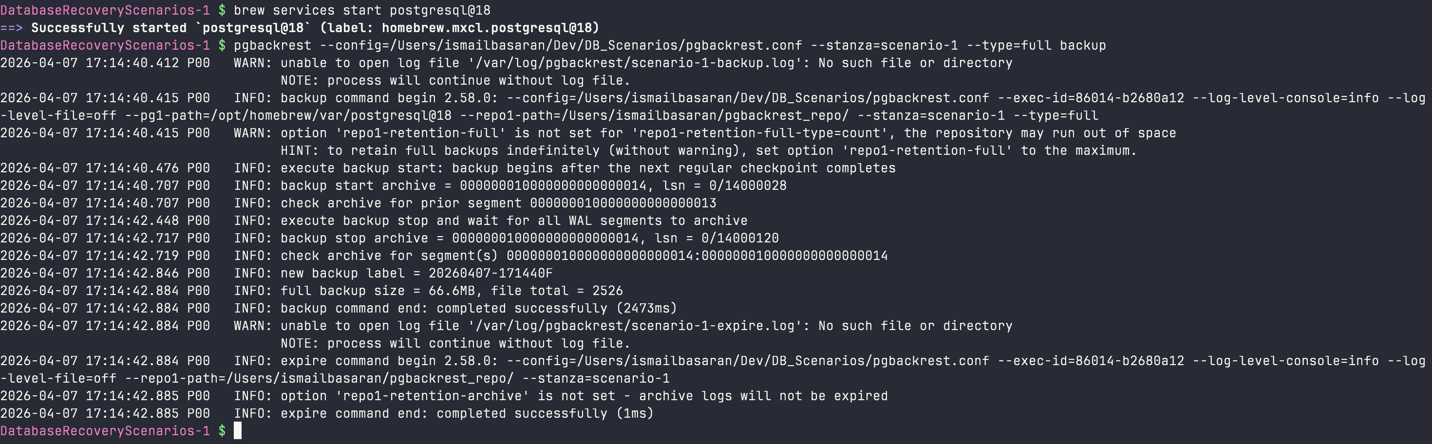
Bu yedek alma işleminden sonra aşağıdaki komutlar kullanılarak veri tabanından veri silinmiştir. Veri silme işleminden önce tarih damgası not edilmiştir.
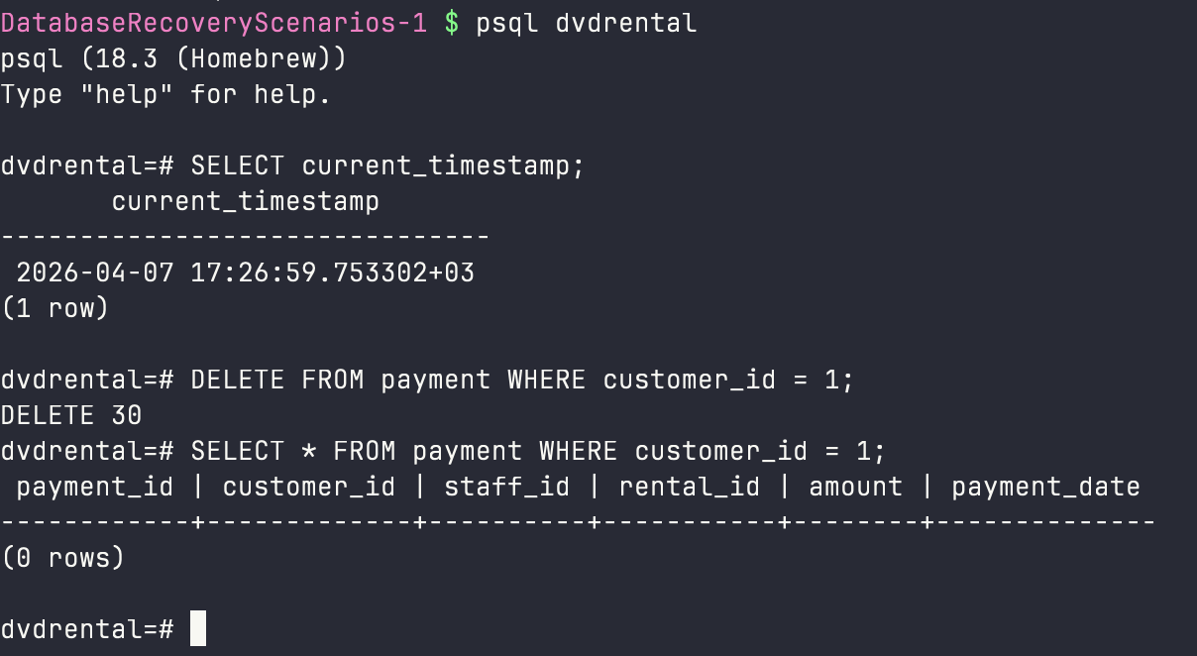
Veri silme işleminden sonra PostgreSQL servisi durdurulmuş ve not edilen tarih damgası ile pgBackRest komutu çağırılmıştır.
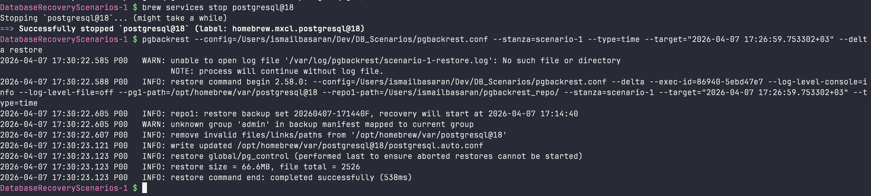
Bu komutun çıktısı veri kurtarma işleminin başarılı şekilde sonuçlandığını göstermektedir.

Yedeklerin Doğruluğunu Test Etme
pgBackRest komutu veri kurtarma işleminin başarılı olduğunu söylese dahi veriler manuel olarak control edilmiştir. Aşağıdaki komutlar aracılığıyla veri tabanına bağlanılmış ve silinen veri sorgulanmıştır. Görüleceği üzere veri kurtarma işlemi başarılı olmuştur.
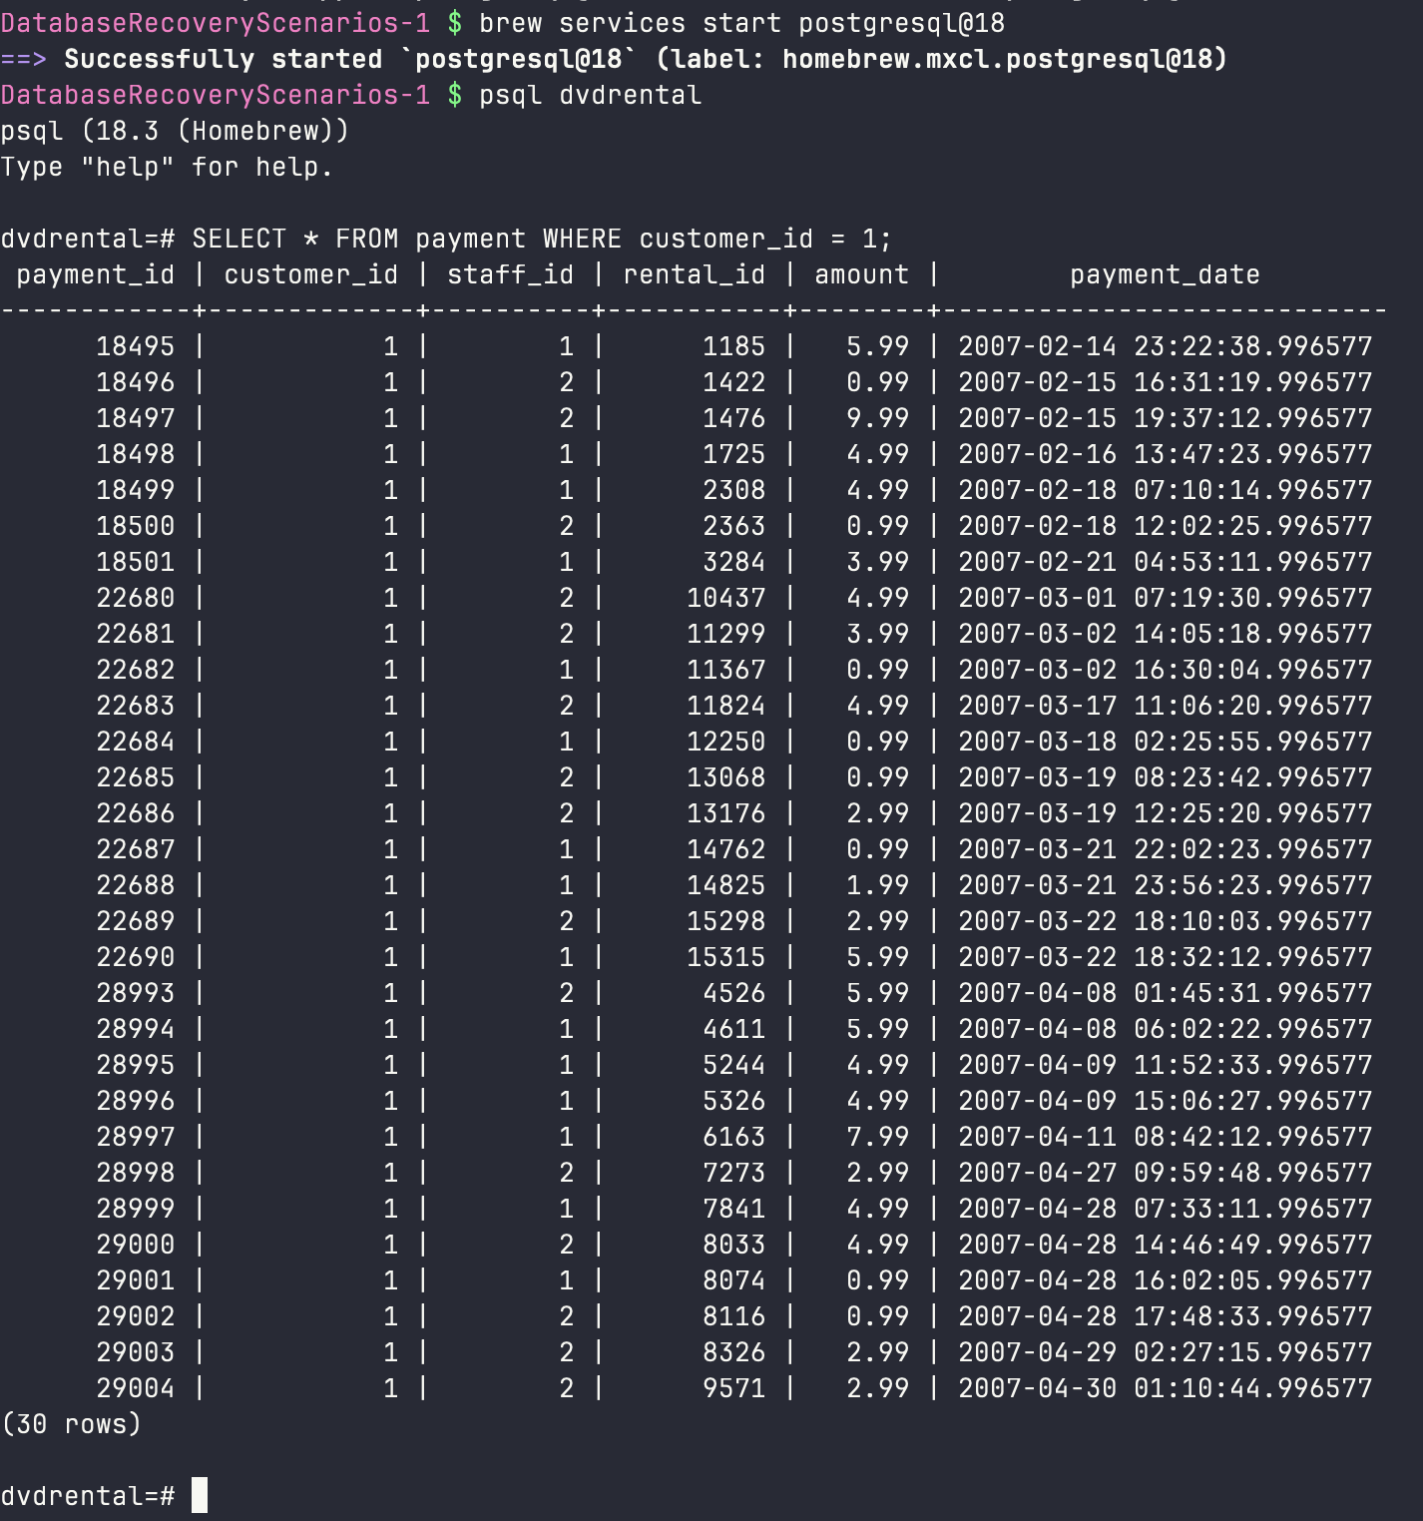
Ancak silinen veriye ulaşabilmek veri tabanının düzgün yedeklendiği ve geri yüklendiği anlamına gelmemektedir. Bunun sebebi yukarıdaki pgBackRest komutunun yedek geri yükleme işlemini bizim var olan veri tabanımız üzerine yapmış olmasıdır. Aşağıdaki komut aracılığıyla hiç var olmayan bir dizine geri yükleme yapılarak tam kontrol gerçekleştirilmiştir. Bu kontroller sonrasında boş dizine dahi geri yükleme yapılabildiği, verilerin düzgün şekilde yedeklendiği ve geri yüklendiği görülmüştür.
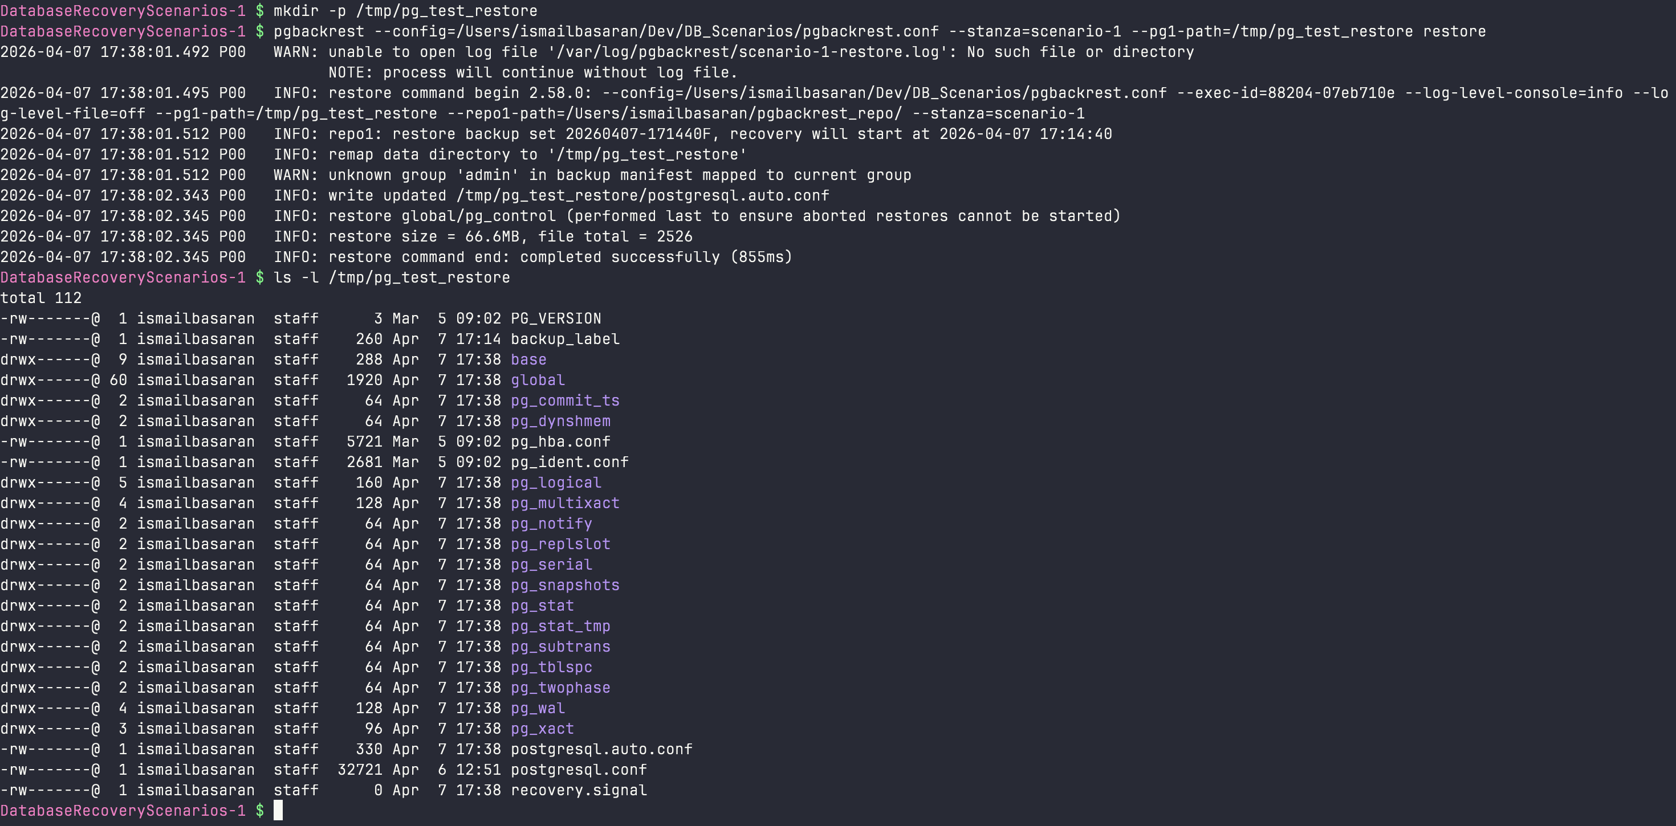

Çıktılar

Proje kapsamında yapılan işlemler sayesinde veri tabanlarının elle nasıl yedeklenebilceği, veri tabanı yedekleme türlerinin neler olduğu, veri tabanı yedekleme stratejilerinin nasıl hazırlanması gerektiği, hazırlanan stratejilerin nasıl uygulamaya döküleceği öğrenilmiştir.

